ΕΝΔΕΙΚΤΙΚΟ ΕΤΗΣΙΟ ΠΡΟΓΡΑΜΜΑ ΔΙΔΑΣΚΑΛΙΑΣ ΤΩΝ ΕΙΚΑΣΤΙΚΩΝ ΣΤΟ ΣΧΟΛΕΙΟ

(Διατυπωμένο για παιδιά της προσχολικής και πρώτης σχολικής ηλικίας)
Ζωγραφίζω=γράφω τη ζωή

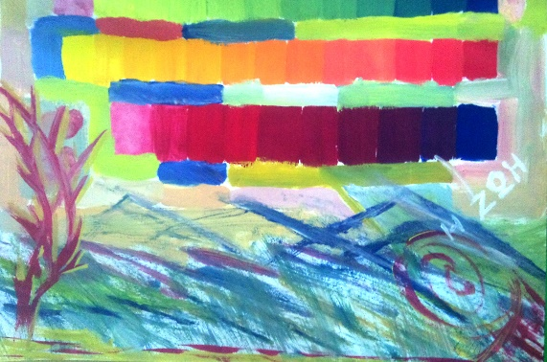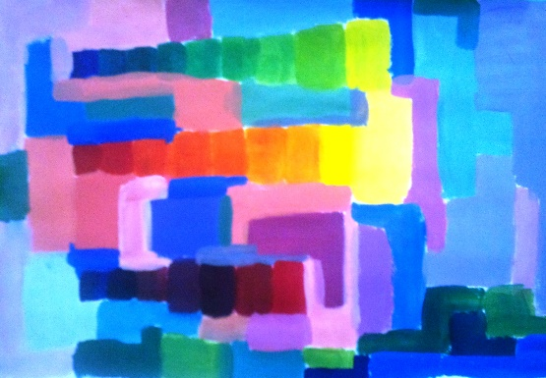

1o Μάθημα: Θεωρία των χρωμάτων (Απόδειξη της ταυτόχρονης αντίθεσης). Ξεκινάμε την πρώτη διδασκαλία μας με ένα παιχνίδι: Μέσα σε μια ατμόσφαιρα ευχάριστη, δείχνουμε στα παιδιά το «μαγικό παιχνίδι με τα χρώματα» (δραστηριότητα 4η από το έγγραφο «Το χρώμα και η διδασκαλία του», σελ. 12). Είναι «μαγικό», γιατί πάντα άλλο χρώμα κοιτάμε, κι άλλο εμφανίζεται από πίσω του. Το επαναλαμβάνουμε για τα 3 βασικά και τα 3 συμπληρωματικά χρώματα. Το κρατάμε αρκετά, μισό λεπτό οπωσδήποτε (μετρώντας μέσα μας μέχρι το 60. και ζητούμε απόλυτη αυτοσυγκέντρωση, γιατί «αλλιώς θα το χάσουμε, δεν θα εμφανιστεί». Κουβεντιάζουμε με τα παιδιά για το κάθε χρώμα, τι μας θυμίζει, τι συναισθήματα μας προκαλεί κλπ.

2o Μάθημα: Πρώτη εφαρμογή (Μίξεις των βασικών χρωμάτων μεταξύ τους)
(Δραστηριότητα 2- το «Χρώμα», σελ. 11, σχεδιάγραμμα της σελίδας 18, χρωματικός. πίνακας 19).
Ζητούμε από τα παιδιά, από ένα «πατέρα» και μια «μητέρα» βασικά χρώματα, να μας φτιάξουν πολλά-πολλά παιδάκια συμπληρωματικά (τουλάχιστον 5 μίξεις+2 τα αντίστοιχα βασικά).
Από το μπλε, σιγά-σιγά, ανακατεύοντας με κίτρινο οδηγούμαστε προς το κίτρινο (5 τουλάχιστον πράσινα). Από το κόκκινο, σιγά-σιγά ανακατεύοντας με κίτρινο, οδηγούμαστε προς το κίτρινο (5 τουλάχιστον πορτοκαλί). Από το μπλε, σιγά-σιγά οδηγούμαστε προς το κόκκινο (5 τουλάχιστον μοβ).
- Κόκκινο+κίτρινο/ Κόκκινο+μπλε/ Κίτρινο+μπλε: είναι οι γονείς. Τα παιδιά επιλέγουν κάθε φορά ποιος είναι ο πατέρας και ποια η μητέρα. –«Για να δούμε πόσα πράσινα παιδάκια μπορούμε να ανακατέψουμε από έναν μπλε μπαμπά και μια κίτρινη μαμά!!!». Τα παιδάκια λέγονται αποχρώσεις. Τα ρωτάμε πάντα αν τους αρέσουν αυτά τα χρώματα, τι εντύπωση τους δημιουργούν, τι αισθήματα, τι πράγματα τους θυμίζουν, αν είναι ζεστά ή κρύα, φωτεινά ή σκοτεινά. Μπορούν να γεμίσουν το υπόλοιπο χαρτί τους παίζοντας με τις αντιθέσεις. Δηλαδή με τα υπόλοιπα χρώματα της παλέτας τους και με την προσθήκη άσπρου, μπορούν να συμπληρώσουν τα κενά του χαρτιού, παίζοντας, βάζοντας δίπλα σε κάθε χρώμα κάποιο αντίθετό του, εκεί δηλ. που έχουμε ένα ψυχρό βάζουμε δίπλα του θερμό, εκεί που έχουμε σκούρο βάζουμε ανοιχτό, σκεπτόμενοι τα ζευγάρια των συμπληρωματικών. Στο τέλος η εικόνα με τις μίξεις θα μεταμορφωθεί σε ένα χρωματικό παιχνίδι ανακάλυψης καινούριων χρωμάτων, που θα εντυπωσιάσει τα παιδιά. Τα έργα τους θα γίνουν πραγματικά όμορφα κοσμήματα για τον τοίχο. Και μην ξεχνάμε: «Τα τρία βασικά χρώματα είναι αδερφάκια, δεν τα χωρίζουμε ποτέ». ( Το καφέ χρώμα βγαίνει ανακατεύοντας τα τρία βασικά).

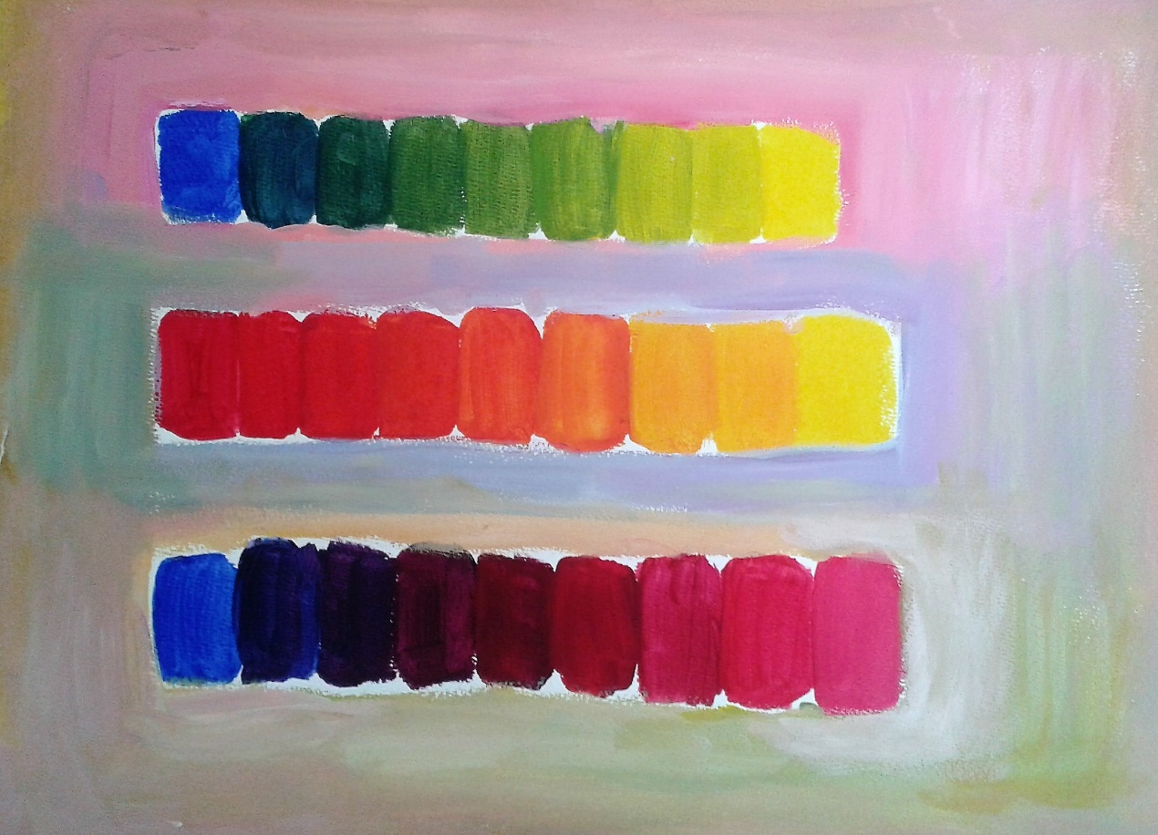
Πρώτο ελεύθερο θέμα: Αφήνουμε τη φαντασία μας ελεύθερη και παίζουμε με τα χρώματα που ανακαλύψαμε, έχοντας στην παλέτα τα τρία βασικά, το άσπρο και το μαύρο. Ζητούμε από τα παιδιά να ανακατεύουν πολύ τα χρώματα μεταξύ τους, «για ν΄ ανακαλύψουμε κι άλλα που δεν τα φανταζόμασταν». Τους εξηγούμε ότι με αυτά τα πέντε στην παλέτα μας, μπορούμε να δημιουργήσουμε πάρα πολλά καινούρια, να γίνουν ατέλειωτοι συνδυασμοί κι έτσι να μπούμε μαζί στο βασίλειο των χρωμάτων που είναι γεμάτο εκπλήξεις και μαγεία!

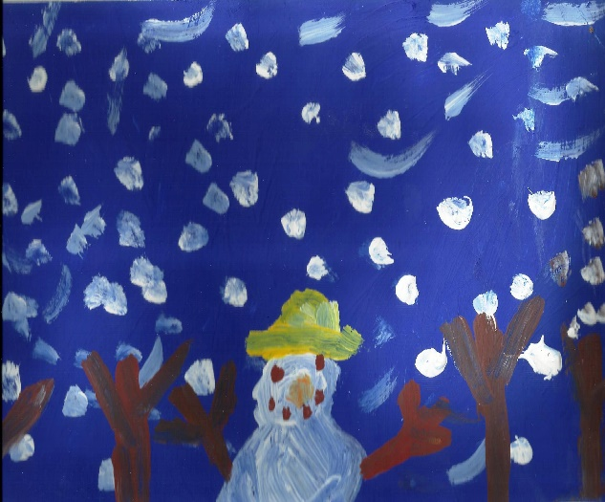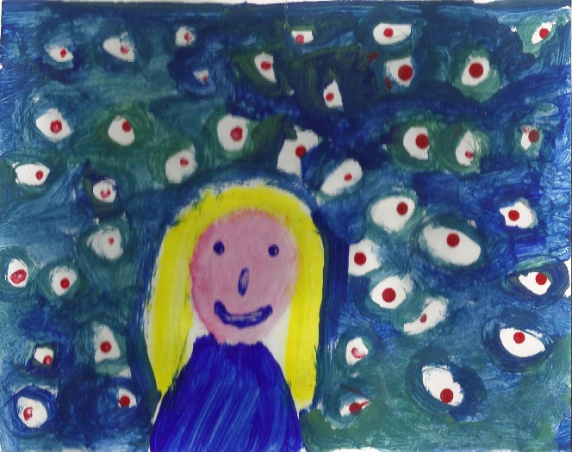
Ο χιονάνθρωπος Χαμογελαστό κορίτσι

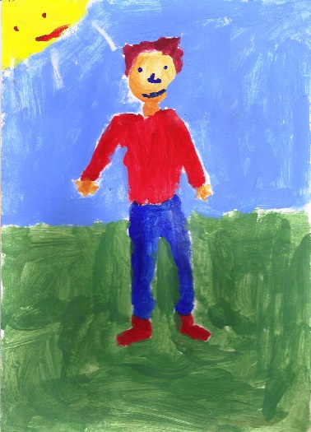
Ο φίλος μου ο Αντρέας

3o Μάθημα: Δεύτερη εφαρμογή (Μίξεις συμπληρωματικών χρωμάτων)

(Δραστηριότητα 3- «Το χρώμα», σελ. 12, σχεδιάγραμμα σελ. 22, χρωματ. πίνακας 21).
Τα μικρότερα παιδιά, μπορούν να παίρνουν έτοιμα τα συμπληρωματικά χρώματα, δηλαδή το μοβ, το πράσινο και το πορτοκαλί.
Τα μεγαλύτερα, καλό είναι να προσπαθούν να ανακατεύουν μόνα τους τις ποσότητες συμπληρωματικών που χρειάζονται.
Ξεκινούμε τις μίξεις από το μοβ, το οποίο ανακατεύουμε σιγά-σιγά με περισσότερη ποσότητα κίτρινου, έως ότου πλησιάσουμε προς το κίτρινο.
Συνεχίζουμε με το πορτοκαλί, το οποίο αναμιγνύουμε σιγά-σιγά με περισσότερη ποσότητα του μπλε, έως ότου πλησιάσουμε προς αυτό.
Τελειώνουμε με μίξεις από το πράσινο, που ανακατεύουμε σιγά-σιγά με περισσότερη ποσότητα κόκκινου, έως ότου πλησιάσουμε προς το κόκκινο.
Ζητούμε από τα παιδιά τουλάχιστον πέντε μίξεις χρωμάτων σε κάθε περίπτωση. Οι μίξεις αυτές θα είναι μια έκπληξη, διότι ανακαλύπτουμε ότι δημιουργούνται ιδιαίτερες αποχρώσεις του καφέ και στις τρεις περιπτώσεις.
Έτσι, δεν υπάρχουν μόνο τα γήινα καφέ, υπάρχουν και τα καφέ που δημιουργούνται από τις μίξεις των τριών βασικών χρωμάτων, όταν ανακατεύουμε τα ζευγάρια των συμπληρωματικών.
Τα παιδιά θα εκπλαγούν με τα χρώματα που παράγονται από αυτές τις μείξεις: μάθημα πολύτιμο για τη ζωγραφική και την εξέλιξη της παραπέρα σχέσης τους με αυτήν.
Εδώ αξίζει να παρατηρήσουμε αν στο κέντρο περίπου και των τριών μίξεων, υπάρχει ένα χρώμα που είναι σχεδόν το ίδιο και στις τρεις περιπτώσεις. (Συνήθως ανακαλύπτουμε ομοιότητες, και ανακαλύπτουμε το καφέ).
Στη συνέχεια, προσθέτουμε στην παλέτα μας λευκό και ανακατεύουμε με αυτό τα χρώματα που μας έχουν απομείνει. Συμπληρώνουμε τα κενά του χαρτιού μας, ακολουθώντας και πάλι την αρχή τω αντιθέσεων. Δηλαδή, εκεί που έχουμε χρώματα σκούρα, συμπληρώνουμε με ανοιχτά, εκεί που έχουμε ψυχρά, συμπληρώνουμε με θερμά και το αντίθετο. Εμπιστευόμαστε την αίσθησή μας και παίζουμε με τα χρώματα, με σκοπό να συνδυάσουμε μεταξύ τους χρώματα που μας φαίνονται ταιριαστά.
Και μην ξεχνάμε: «Η αρμονία βασίζεται στην αντίθεση: θερμών-ψυχρών / βασικών–συμπληρωματικών / φωτεινών-σκοτεινών χρωμάτων».

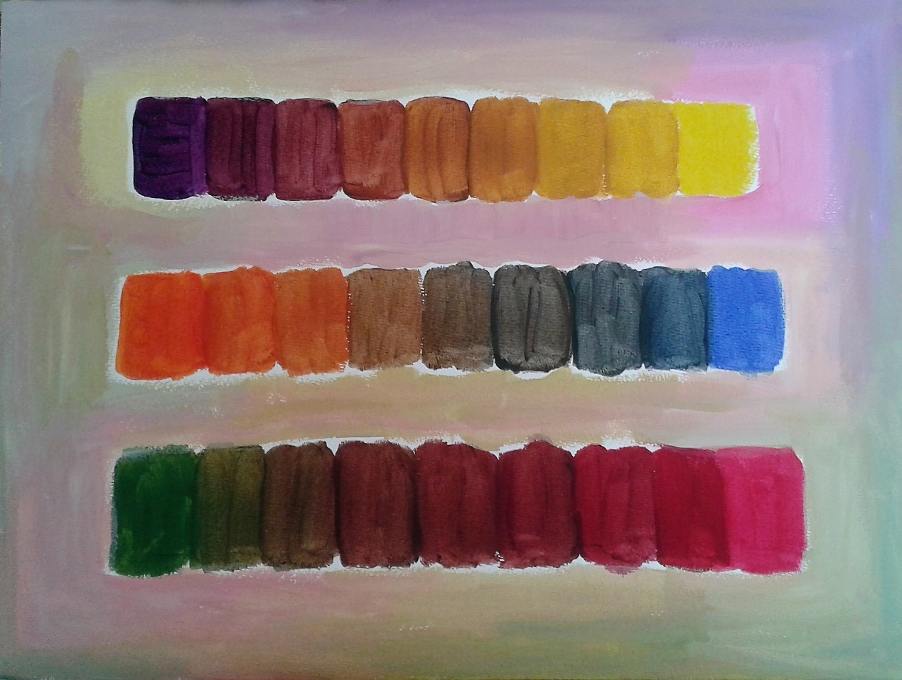

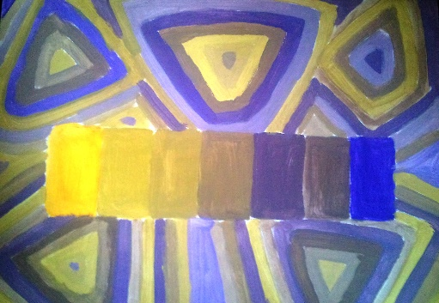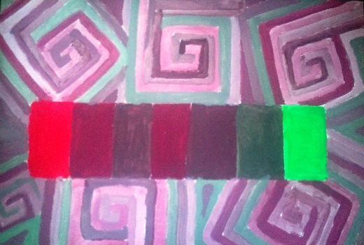

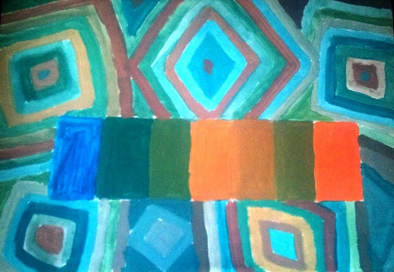

Δεύτερο ελεύθερο θέμα:
Με βάση ότι ανακαλύψαμε στο προηγούμενο μάθημα, συνεχίζουμε να ανακατεύουμε τα χρώματα που διαθέτουμε. Στη συνέχεια, δοκιμάζουμε να ανακατέψουμε τα χρώματά μας με λευκό. Έτσι ανακαλύπτουμε πολλά καινούρια χρώματα. Παίζουμε με αυτά, αφήνοντας τη φαντασία μας ελεύθερη, για να δημιουργήσουμε διάφορα σχήματα και θέματα της αρεσκείας μας.

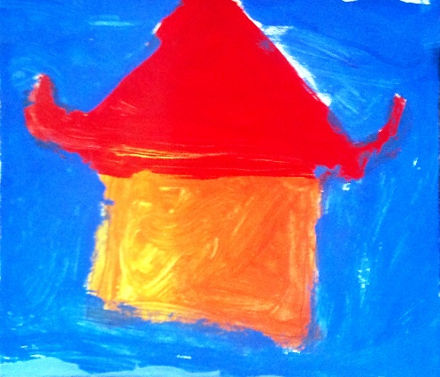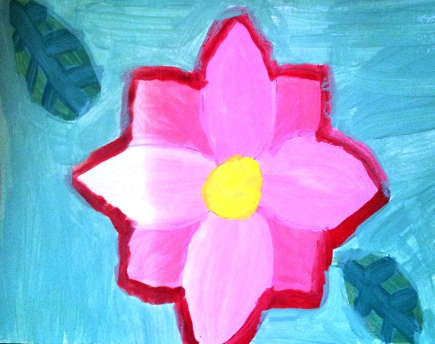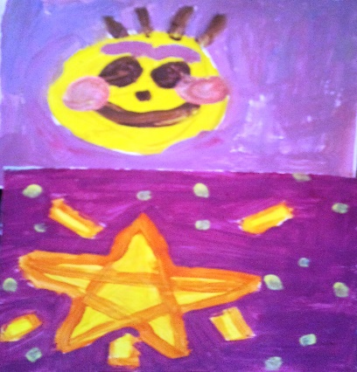
Μπλε-πορτοκαλί πράσινο-κόκκινο κίτρινο-μοβ

4ο μάθημα: Τρίτη εφαρμογή (Μίξεις με άσπρο και με μαύρο)
Μοιράζουμε στα παιδιά το κείμενο με τα χρώματα («Το χρώμα», σελ.9), τους εξηγούμε πώς τα βλέπουμε πάνω μας, μιλάμε για το ρόλο του μαύρου και του άσπρου, των σκούρων γκρίζων και των φωτεινών-καθαρών χρωμάτων (δεν μπορούμε να δούμε ένα φωτεινό χρώμα, αν γύρω του δεν υπάρχουν πιο σκούρα-γκρίζα). Αρχίζουμε να ανακατεύουμε τα χρώματα και να τα «ξανοίγουμε». Δημιουργούμε:
Α΄ σειρά: 5 τόνοι του μαύρου έως άσπρο Β΄ σειρά: 5 τόνοι του μπλε έως άσπρο
Γ΄ σειρά: 2 τόνοι του κίτρινου « « Δ΄ σειρά: 5 τόνοι του κόκκινου « «
Ε΄ σειρά: 5 τόνοι του μοβ « « Ζ΄ σειρά: 5 τόνοι του πράσινου « «
Η΄ σειρά: 3 τόνοι του πορτοκαλί « « (εδώ δεν έχουμε σκούρους τόνους)
Εκεί που είναι τα χρώματα προσφέρονται, δεν είναι δύσκολο ν΄ αναμείξουν πέντε τόνους. Μπορούν και περισσότερους. Όσο πιο πολλούς ζητάμε, τόσο περισσότερο επιχειρούν τα παιδιά. Δεν θα επιμείνουμε όμως. Όσο μπορούν, θα συνεχίσουν ν΄ ανακατεύουν. Επιβραβεύουμε τις προσπάθειές τους.
Αργότερα εφαρμόζουν τις ανακαλύψεις τους σε θέματα για ζωγραφική, όπως πχ. η φθινοπωρινή ή χειμερινή ατμόσφαιρα, η ατμόσφαιρα του πρωινού με τα απαλά γκρίζα κλπ.
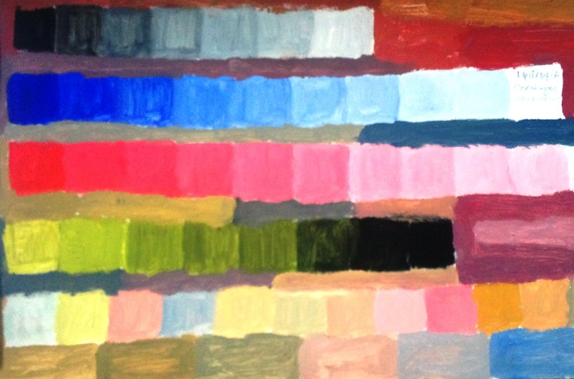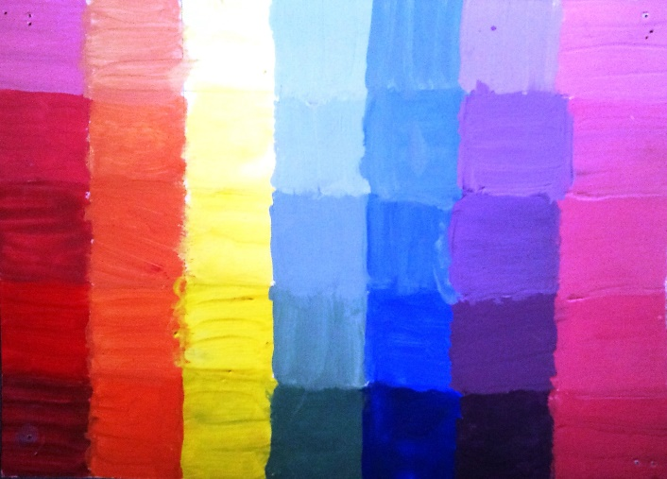

- Τρίτο ελεύθερο θέμα: Αφήνουμε τη φαντασία μας ελεύθερη και παίζουμε με τα χρώματα που ανακαλύψαμε, έχοντας στην παλέτα τα τρία βασικά, τα τρία συμπληρωματικά, μαύρο και άσπρο.
5o Μάθημα: (Ελεύθερο θέμα-Άσπρο-μαύρο με πινέλο)
Αφού τους εξηγήσουμε πως στο «άσπρο-μαύρο» μεταφράζονται όλα τα χρώματα που αντιλαμβανόμαστε με τα μάτια μας, ζητούμε από τα παιδιά να ζωγραφίσουν ένα ελεύθερο θέμα, έχοντας όμως μόνο μαύρο και άσπρο χρώμα στο πινέλο τους. Χρησιμοποιούν την πλούσια γκάμα από τόνους του γκρι που βρήκαν προηγουμένως. Αν επιμείνουν για θέμα, όσοι θέλουν ας ζωγραφίσουν τον «πόλεμο». Οι άλλοι, ελεύθερο. Το θέμα μας είναι: «Η ζωή μας σαν σε ασπρόμαυρη τηλεόραση». Ρωτήστε τους πώς θα ήταν ο κόσμος μας αν δεν υπήρχαν χρώματα, και δείξτε τους ότι αν δεν υπήρχαν αυτά, θα χάναμε πολλές πληροφορίες για το τι υπάρχει γύρω μας. Πχ. κόκκινη μπάλα σε πράσινο λιβάδι κατρακυλάει: στο ασπρόμαυρο δεν γίνεται ορατή. (πράσινο- κόκκινο= εξίσου σκούρα περίπου)

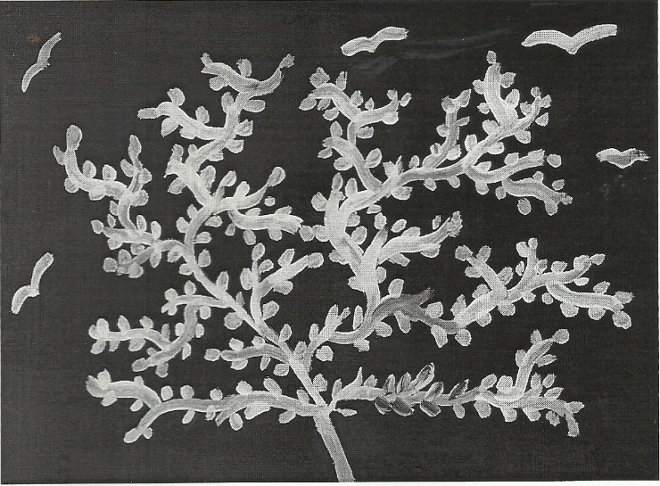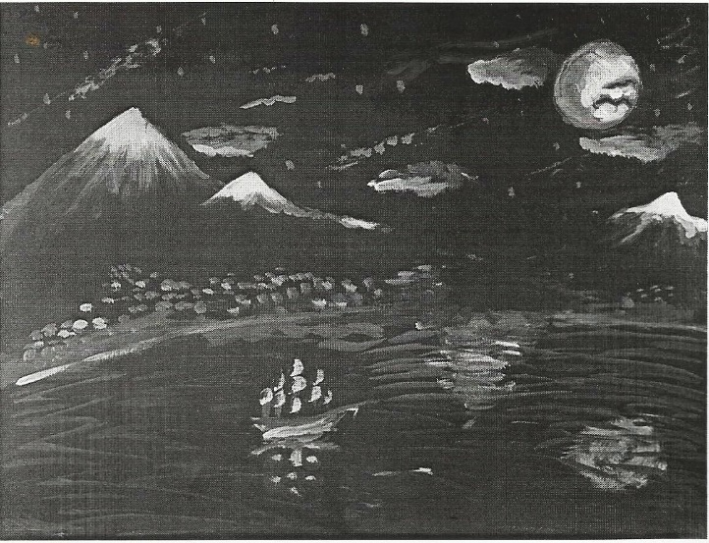

6o Μάθημα: Τέταρτη εφαρμογή (Τόνοι με μαύρο)
Βάζουμε τα παιδιά να ανακατέψουν τα εξής χρώματα μεταξύ τους:
το μαύρο+κόκκινο=5 τόνοι μέχρι να βρουν κόκκινο.
το μαύρο+κίτρινο=5 τόνοι μέχρι να βρουν κίτρινο
το μαύρο+μπλε=3 τόνοι.
(Μην είστε επιτακτικοί: πάντα όσο μπορούν τα ίδια τα παιδιά. Ενθαρρύνετέ τα. Πείτε τους ότι δεν είναι εύκολο να το κάνουν τέλειο με την πρώτη.) Όμως, το βασίλειο των χρωμάτων τους περιμένει. Ανακαλύπτουν συνέχεια καινούριους τόνους που μπορούν να χρησιμοποιήσουν αργότερα και να κάνουν υπέροχα έργα! Νυχτερινά θέματα και συνθέσεις όπου το μαύρο δεν είναι πια ουδέτερο αλλά έχει πάρει κάτι από την ενέργεια των χρωμάτων. Είναι εκπληκτικό. Τα παιδιά το διασκεδάζουν.
Προαιρετικά: εδώ χρειάζονται έτοιμα τα χρώματα:
Ζητούμε να ανακατέψουν: το μαύρο+ πορτοκαλί=5 τόνοι μέχρι να βρουν πορτοκαλί
το μαύρο+ πράσινο=5 τόνοι « « « πράσινο
το μαύρο + μοβ=3 τόνοι « « « « μοβ
Προσοχή: Το μαύρο είναι σχεδόν το ίδιο σκούρο με το μπλε και το μοβ. Ας μην επιμείνουμε ιδιαίτερα. Μια με δύο μίξεις αρκούν…
Ερώτηση-έκπληξη: Τι χρώμα μας δίνει η μείξη του μαύρου με το κίτρινο; (Απάντηση=πράσινο-χακί).
- Τέταρτο ελεύθερο θέμα
7o Μάθημα: Αντίθεση γκρίζων, άσπρου, μαύρου και καθαρών χρωμάτων
Ζητούμε από τα παιδιά να μας κατασκευάσουν πολλά τετραγωνάκια πάνω στο χαρτί τους, το καθένα μπορεί να είναι περίπου μεγέθους 3 εκ. Με μόνο κριτήριο να είναι «όμορφα» βαλμένα κατά την κρίση τους, σκορπίζουν μερικά μαύρα, μερικά γκρίζα και αφήνουν μερικά κενά (λευκά). Κατόπιν συνδυάζουν δίπλα τους όλα τα γνωστά χρώματα, μαζί με καινούρια που θα επινοήσουν. Δεν πρέπει να καθαρίζουν το πινέλο τους, αλλά να βουτάνε συνέχεια σε διαφορετικά χρώματα, με λίγο ή περισσότερο άσπρο ή και χωρίς άσπρο. Θα δουν πώς δείχνουν τα λαμπερά, ζωηρά χρώματα, δίπλα σε «ψυχρά», ουδέτερα, δηλ. άσπρο, γκρίζα, μαύρο. Εδώ επιδιώκουμε την αντίθεση ανάμεσα στα χρώματα και στα ουδέτερα-βοηθητικά «μη χρώματα» (άσπρο, μαύρο, γκρίζα). Το τελικό αποτέλεσμα θα μοιάζει με την εντύπωση που δημιουργεί ένα πολύχρωμο, χαρούμενο σκάκι.

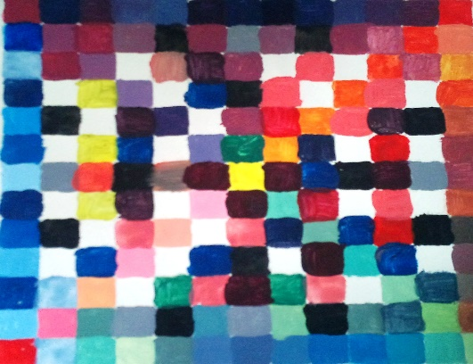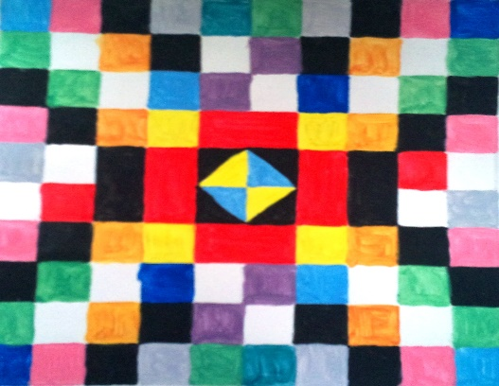

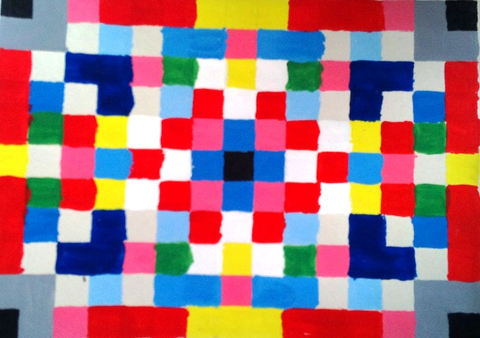

- Πέμπτο ελεύθερο θέμα
8o Μάθημα: Αντιθέσεις θερμών-ψυχρών, ανοιχτών-σκούρων χρωμάτων.
Κουβεντιάζετε με τα παιδιά τι είναι ψυχρό, τι ζεστό. Ποια χρώματα είναι ψυχρά και ποια ζεστά. Σχεδιάζουν κουτάκια στο χαρτί τους, σε ότι μέγεθος θέλουν (τουλάχιστον 5 εκ.), και στο κέντρο αφήνουν ένα λευκό κυκλάκι. Άλλα κουτάκια χρωματίζουν με ψυχρά χρώματα και άλλα με ζεστά. Αυτό είναι βασικό. Στη συνέχεια χρωματίζουν το κυκλάκι με το αντίστοιχο συμπληρωματικό χρώμα (ψυχρό + ζεστό + τον νόμο των συμπληρωματικών). Παρατηρούν την εντύπωση που δίνουν τα ψυχρά χρώματα, δηλ. ότι «φεύγουν» προς τα πίσω, λειτουργούν ωραία, σαν φόντο, ενώ τα ζεστά «έρχονται» πάντα προς τα εμπρός. Παρατηρούμε και σχολιάζουμε τις αλλαγές.
Μπορούμε ν΄ αναρτήσουμε τη δουλειά των παιδιών στον τοίχο για ανατροφοδότηση.
Μπορούμε να διπλώσουμε το χαρτί μεγέθους Α4 στα δύο και να αξιοποιήσουμε τους τέσσερις χώρους που δημιουργούνται.

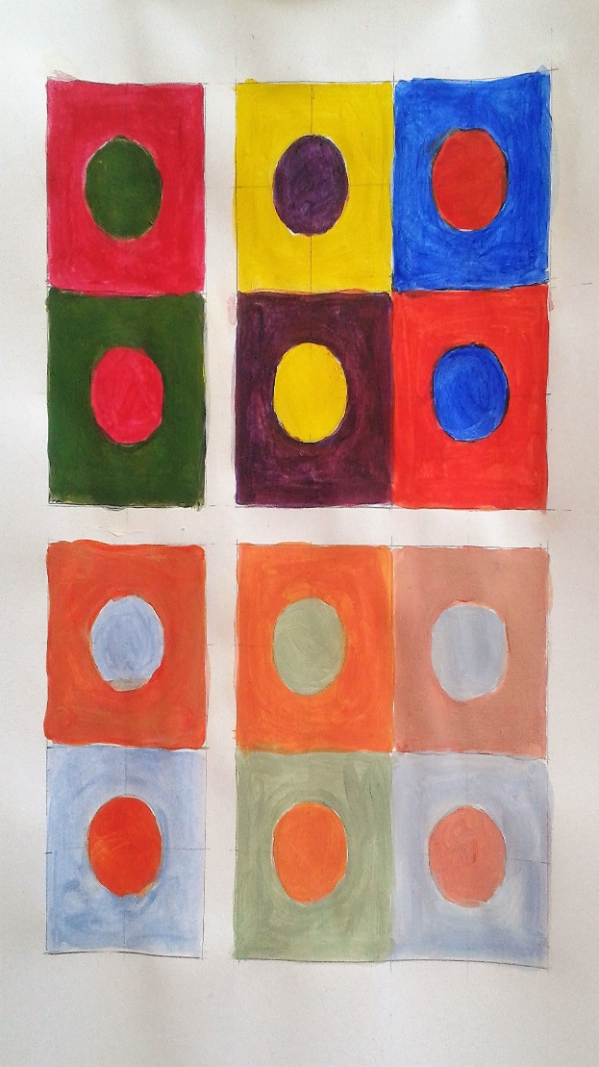
- Έκτο ελεύθερο θέμα
Στη συνέχεια, αφιερώνουμε ένα μάθημα για να συνδυάσουν ελεύθερα, όποια χρώματα θέλουν και όπως θέλουν. Να φτιάξουν δηλαδή μια δική τους σύνθεση. Θυμίστε τους τις αντιθέσεις. Να βασίζονται σ΄ αυτές.
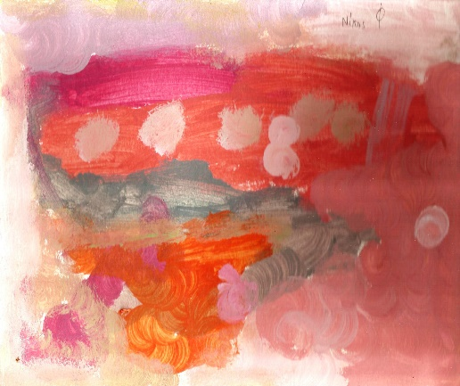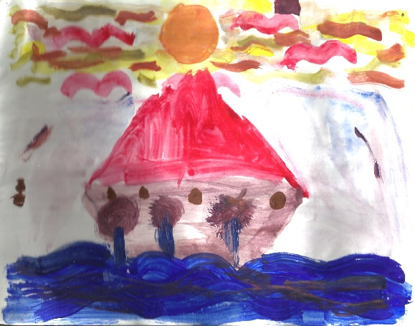

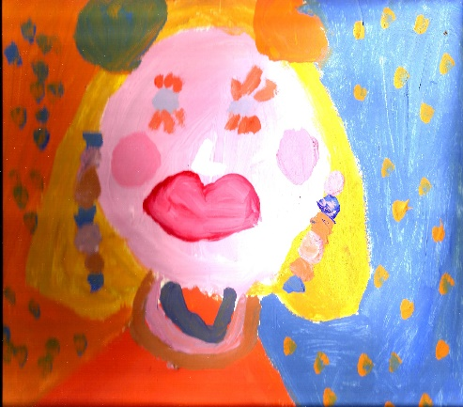

9o μάθημα: Σχέδιο Α΄
Ξεκινάμε από τις βάσεις του σχεδίου, που είναι το σημείο, η γραμμή, το σχήμα, η μορφή, πολλές μορφές, ο χώρος, το έργο. Για να ξεκινήσουμε, τα προσφέρουμε σαν παραμυθάκι στα παιδιά. Λέμε πως σήμερα θα μάθουμε ένα ωραίο παραμυθάκι, για τη βούλα που την λέγανε Τασούλα. (Ή αν προτιμάτε, τη βουλίτσα που τη λέγαν Ελενίτσα).
Αυτή η βουλίτσα ήτανε μόνη της σ΄ ένα μεγάλο χαρτί. (Σημειώνουμε με μια κιμωλία στον πίνακα ένα μεγάλο πλαίσιο και μια τελεία πάνω στην άκρη αριστερά). Αλλά αυτή η βουλίτσα ήταν πολύ συναισθηματική, ένιωθε μοναξιά και ήθελε παρέα. Έσπαγε το κεφάλι της τι να κάνει, ώσπου σκέφτηκε να ζητήσει από σας να της φωνάξετε μερικές ακόμη, να έρθουν συντροφιά της. Απευθύνεστε στα παιδιά: «Τι λέτε λοιπόν; θα της χαρίσουμε μερικές ακόμη να έχει παρέα;»- Ναι! «Πόσες της δίνεις εσύ και πώς να λέγονται;» -Ο Γιωργάκης, η Μαρία, ο Φώτης, η Αλεξάνδρα, ο Γιαννάκης. (Προσθέτουμε στον πίνακα 5 τελίτσες). Πέντε ο ένας, ο άλλος δύο, άλλοι δέκα, έτσι ξαφνικά έγινε μια μεγάλη παρέα. Δεν ήξεραν πώς να εκφράσουν την χαρά τους που ξεχείλιζε, έτσι όπως βρέθηκαν όλοι μαζί οι φίλοι. Κι άρχισαν να κάνουν χίλια κόλπα. Πηδούσαν, έτρεχαν, έκαναν τούμπες, αλώνιζαν σε όλο τον χώρο του χαρτιού από πάνω μέχρι κάτω, σε διάφορους σχηματισμούς. Τη μια μαζεύονταν, την άλλη άνοιγαν πολλές-πολλές βουλίτσες, άλλες μικρές, άλλες μεγάλες.
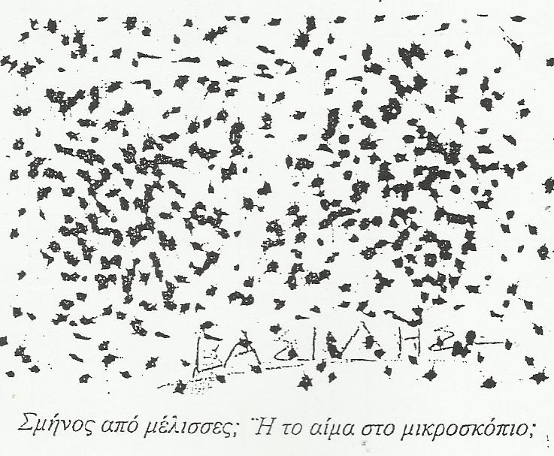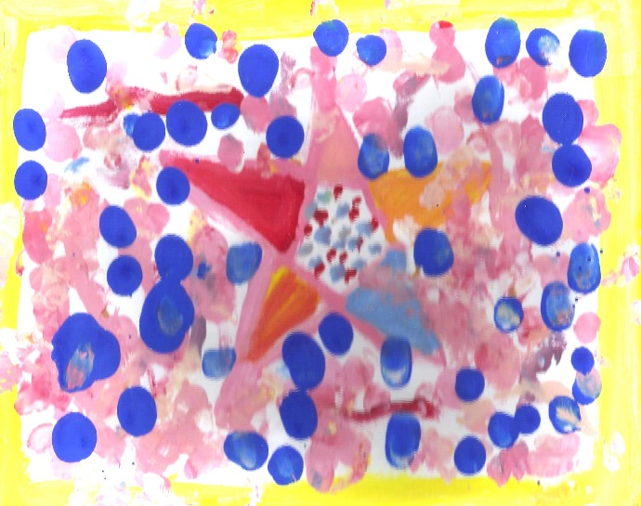
10ο μάθημα: Σχέδιο Β΄
Τώρα, ενώ παίζουμε με τις βουλίτσες, ενώνουμε και κάποιες γραμμές μεταξύ τους. Παίζουμε με βουλίτσες και γραμμές, ενώ μπορούμε να προσθέσουμε και όποια χρώματα θέλουμε. Τέλος, σε επόμενο έργο, ενώνοντας κάποιες γραμμές μεταξύ τους, δημιουργούνται σχήματα. Χρωματίζουμε τα σχήματα με όποια χρώματα θέλουμε.
Μπορούμε ακόμη να δώσουμε την ακόλουθη εντολή: «μοιράστε πλάγιες γραμμές στο χώρο, αφήνοντας κάποιο διάστημα μεταξύ τους, από πάνω προς τα κάτω και από αριστερά προς τα δεξιά. Ακολουθήστε τη φορά που εσείς θέλετε. Μπορεί να είναι και καμπυλοειδείς και σε ορισμένα σημεία να κάνουν ζιγκ-ζαγκ». Χρωματίστε με όποια χρώματα θέλετε και μετά προσθέσετε και βουλίτσες αντίθετων χρωμάτων, ό,τι σχεδιάκι σας αρέσει μέσα στα σχήματα που δημιουργούνται κλπ». Δημιουργείται έτσι ένα πλέγμα γραμμών και σχημάτων, που στο τέλος προκαλεί ένα απίστευτα χαρούμενο και ζωηρό αποτέλεσμα!

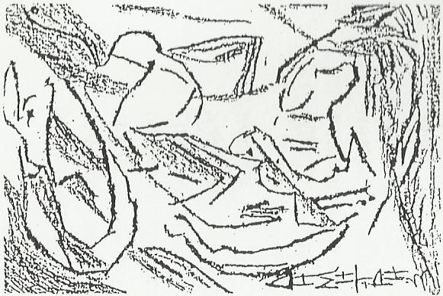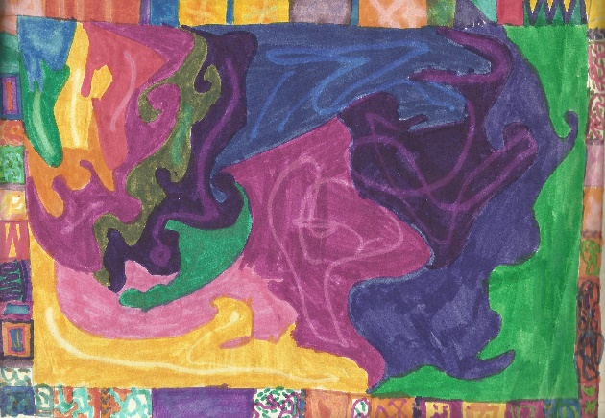

11ο μάθημα: Σχέδιο Γ΄
Συνοπτικά, μια περίληψη των δραστηριοτήτων που μπορείτε να μοιράσετε στα τρία μαθήματα του σχεδίου:
1 σχέδιο με βούλες μόνο
1 σχέδιο με βούλες όλων των μεγεθών, μαύρες και άσπρες
1 σχέδιο με βούλες και γραμμές, να παίξουν ελεύθερα (εικόνα)
1 σχέδιο με όλα αυτά, συν τα σχήματα (εικόνα)
(Φτιάχνουν σχηματισμούς με αυτά. Ανεβαίνουν και κατεβαίνουν, ανοίγουν, κλείνουν κλπ. Από το μαύρο προσπαθούν να φτάσουν στο άσπρο, με μαρκαδόρο ή μολύβι).
Στη φάση του σχολιασμού των έργων θέτουμε τις ακόλουθες ερωτήσεις: τι μας θυμίζουν οι εικόνες; πώς θα μπορούσαμε να τις ονομάσουμε; τι νιώθουμε όταν τις βλέπουμε; είναι χαρούμενες ή λυπητερές; μπορούμε να φανταστούμε μια ιστορία;

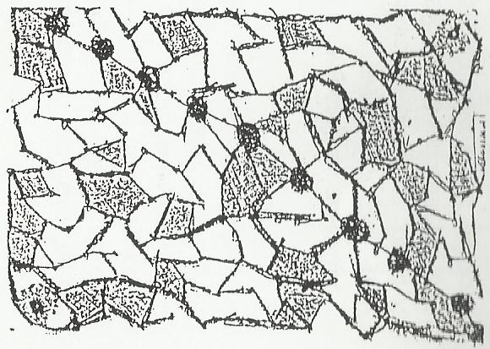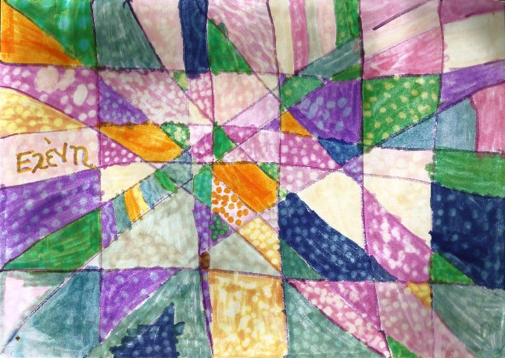

12ο μάθημα: Κολάζ Α΄
Η λέξη «κολάζ» είναι γαλλική έκφραση (collage) και σημαίνει ζωγραφική από συγκολλήσεις μικρών επιφανειών, χαρτιού, πανιού ή ξύλου μαζί με άλλες πάνω σε χαρτί ή χαρτόνι, με σκοπό ν΄ αναδειχθεί μια ιδεατή σύνθεση. Δίνουμε στα παιδιά το κολάζ με χρωματιστά χαρτάκια γλασέ (επίπεδο ή φωτοκολάζ)*, οντουλέ, χαρτονάκια κανσόν ή κομμάτια από διάφορα περιοδικά και εφημερίδες (γράμματα, φωτογραφίες, λουρίδες ή κομμάτια χρωμάτων κλπ). Τα περιοδικά ερεθίζουν πολύ τη φαντασία τους και τα ικανοποιούν πολύ. Τα ξεκουράζουν και τα εκτονώνουν. Στην αρχή, μην τους λέτε τίποτε. «Φτιάξτε μια δική σας ιδέα, χρησιμοποιώντας κομμάτια από τα περιοδικά, όπως εσείς θέλετε».
Να είναι αυθόρμητα και τολμηρά. Να εφαρμόζουν αυτό που σκέφτονται. Να μην είναι δισταχτικά.
* Κολάζ επίσης (ανάγλυφο) μπορούμε να κάνουμε χρησιμοποιώντας τα πάντα από την κουζίνα μας (πχ. ρύζι, μακαρονάκια, φακές, σπίρτα, βαμβάκι, σύρμα) το συρτάρι της γιαγιάς (κουμπιά, μαλλιά και διαφόρων ειδών υπόλοιπα από υφάσματα), με υλικά από το δάσος (φύλλα, καρπούς, κλαδάκια, χώμα, πετραδάκια), την παραλία (όστρακα, κοχύλια, βοτσαλάκια) κλπ. Στη φαντασία δεν υπάρχει όριο.

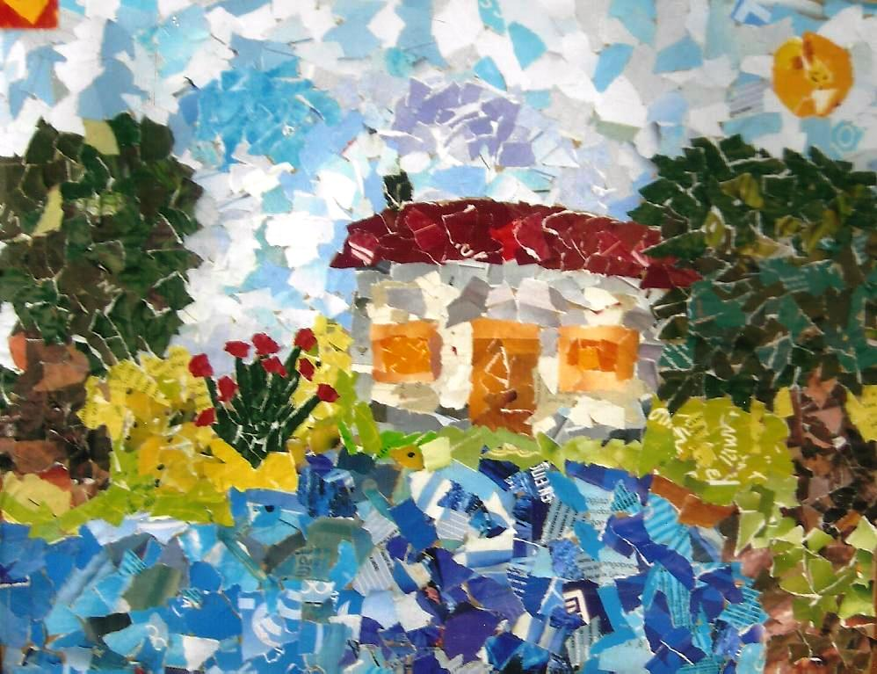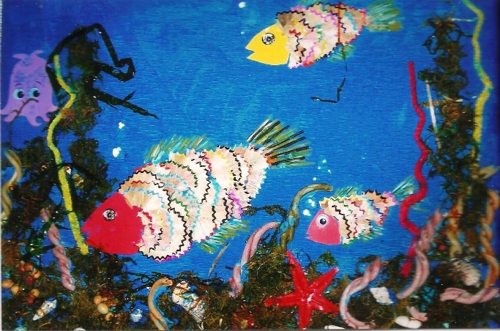

13ο Μάθημα: Κολάζ Β΄
Στο δεύτερο μάθημα του κολάζ, καλό είναι να υπάρχει ένα θέμα ή μια κεντρική ιδέα, που θα δίνει την ενότητα στα μικρά διαφορετικής προέλευσης κομμάτια της εικόνας. Η ιδέα ή αποφασίζεται από πριν ή έρχεται μαζί με την επιλογή του υλικού. Να μην ξεχνούν: 1. Τις αντιθέσεις θερμών-ψυχρών, φωτεινών-σκοτεινών και μεγάλων-μικρών μεγεθών. 2. Καλύτερα να φτιάχνουν μια εικόνα από πολλά κομματάκια χρώμα παρά να κόβουν και να κολλούν πολλές εικόνες από πρόσωπα μόνον ή αντικείμενα. Ν΄ αποφεύγουν την επανάληψη πραγμάτων, να επινοούν καινούρια, δικά τους θέματα, για να είναι δημιουργικό το αποτέλεσμα. Μπορούν να συμπληρώνουν τα κενά του χαρτιού τους με ό,τι χρώμα και υλικό θέλουν.

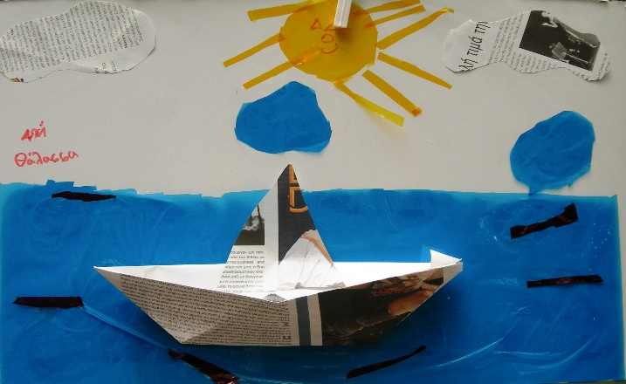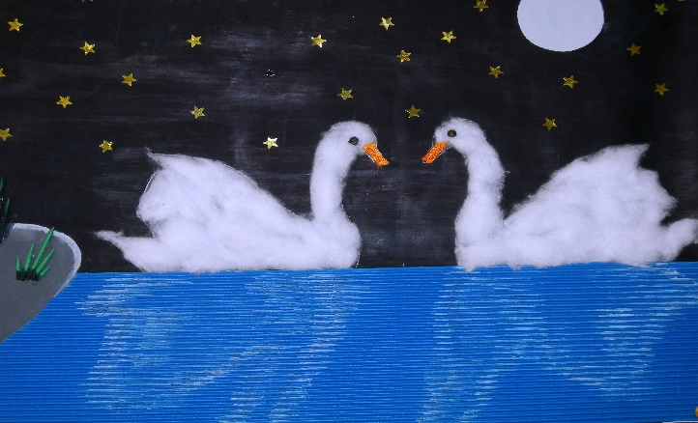

14ο Μάθημα: Κηρομπογιά

Τα παιδιά ζωγραφίζουν ελεύθερα ό,τι θελήσουν. Θυμίστε τους ότι, για καλύτερα αποτελέσματα, ας γεμίζουν όλο το χαρτί και το φόντο. Να πατούν τη μπογιά τους με δύναμη στο χαρτί. Έτσι τα χρώματα καλύπτουν καλά και φαίνονται έντονα. Για τρυφερά σχέδια με ευαισθησία, πιέζουμε ελαφρά. Πάνω σε γυαλιστερό χαρτί τρίβουν τα χρώματα με τα δάχτυλα. Να χρησιμοποιούν όλα τα χρώματα, όπως τα έμαθαν. Μην τους δώσετε πρότυπο. Το κανσόν χαρτί και το χαρτόνι, αν υπάρχουν, είναι καλύτερα για κηρομπογιά και λαδοπαστέλ, γιατί η επιφάνειά τους είναι πιο παχιά και σταθερή από το κανονικό... Τονίστε την ανάγκη χρήσης του νόμου των αντιθέσεων: «Η αρμονία βγαίνει από τα αντίθετα».
- Οι κηρομπογιές «πιάνουν» σε οποιαδήποτε βάση. Αυτή μπορεί να είναι χαρτί, χαρτόνι, γυαλί, ξύλο, πλαστικό ή μέταλλο.
- Ιδέα: Πάνω σε χρωματιστά χαρτιά τα χρώματα θα λάμψουν. Δοκιμάστε και το μαύρο χαρτί. Τα χρώματα θα φαίνονται ιδιαιτέρως όμορφα.

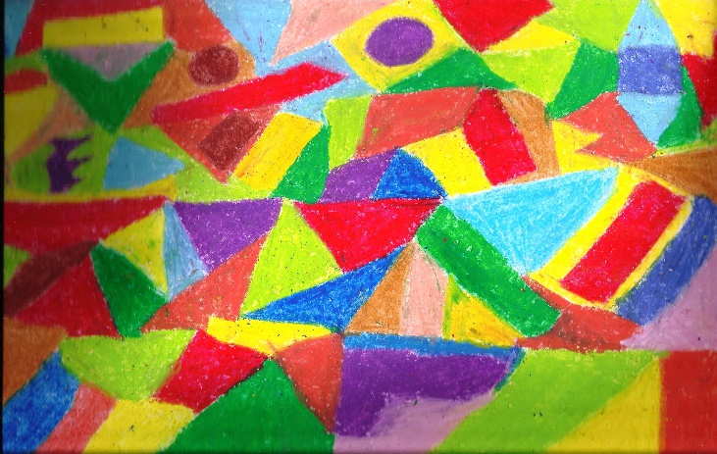

15ο μάθημα: Χαρακτική με λαδοπαστέλ
Πρόκειται για μια τεχνική που ενθουσιάζει τα παιδιά, γιατί περιέχει μέσα της τη μαγεία της αποκάλυψης. Το θέμα της είναι: «Ανακαλύπτω τι κρύβεται από κάτω», ή «Μέσα από το σκοτάδι αναδύονται μορφές» ή «Χαράζω φως μέσα στη νύχτα».
Δημιουργώ δύο στρώματα μπογιάς, το πρώτο με χρώματα λαδοπαστέλ φωτεινά και ζωηρά, σε ό,τι σχήματα θέλουμε, (το πιο απλό είναι σε λωρίδες, πλάγιες, οριζόντιες ή κάθετες) και το δεύτερο με μαύρη τέμπερα, που καλύπτει το πρώτο. Μπορούμε να περάσουμε από πάνω όποιο χρώμα μας αρέσει, αρκεί να είναι σκούρο. Αφού στεγνώσει η τέμπερα, αποκαλύπτουμε ό,τι υπάρχει από κάτω, χαράζοντας το σχέδιό μας πάνω στην εικόνα, με μια οδοντογλυφίδα ή ένα ξυλαράκι για σουβλάκια.
Η οδοντογλυφίδα μας αποκαλύπτει ένα θεαματικό αποτέλεσμα, γιατί μπορούμε να δημιουργήσουμε εντυπωσιακά εφέ με τις γραμμές, τονίζοντάς τες δυνατά.
Όσο πιο έντονα πατήσουμε τη μύτη της μπογιάς μας, τόσο πιο ζωηρά θα δείξουν τα χρώματα, όταν τ΄ αποκαλύψουμε ξύνοντας.
(Καλό είναι να κατασκευάζουν ένα πλαίσιο στην εικόνα τους, γιατί πέρα από το ότι είναι ωραίο, δεν θα λερώσουν τα θρανία. Να προστατέψουμε τα θρανία με εφημερίδες).

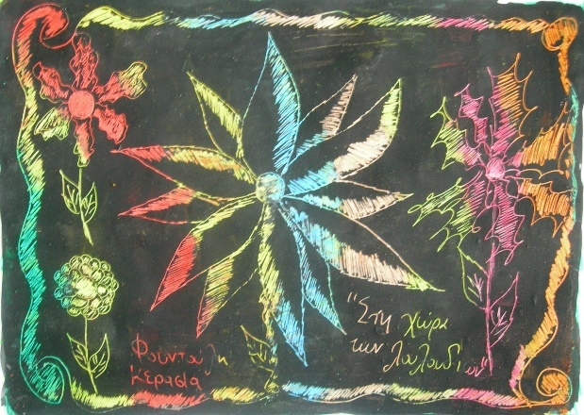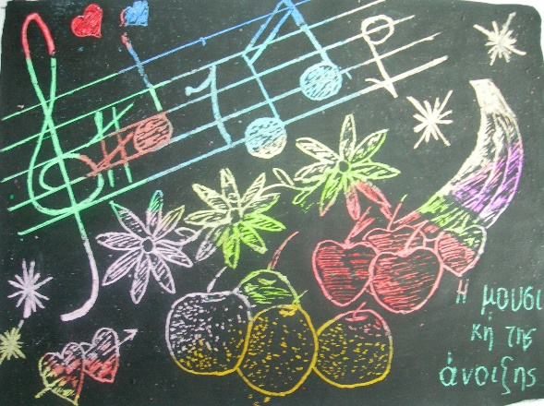

16ο μάθημα: Γλυπτική Α΄ (υλικό: πλαστελίνη)
Χρησιμοποιούμε την πλαστελίνη με προσοχή, ώστε να μη λιώσει στα χέρια μας. Δεν την μαλάζουμε συνεχώς στα χέρια. Χωρίς να δίνουμε πρότυπο, προκαλούμε τα παιδιά να δείξουν την επινοητικότητα και τη φαντασία τους στα αντικείμενα που θα κατασκευάσουν: Καλαθάκια, ανθρώπους, ζώα, κοσμήματα, κηροπήγια, δενδράκια, αμάξια, καρέκλες, βάζα, ποτήρια ή ανάγλυφα πάνω σε χαρτόνι. Μπορούμε την πρώτη φορά να ζητήσουμε «ολόγλυφα» (τρισδιάστατα αντικείμενα) και την δεύτερη «ανάγλυφα» (πρόσθεση μάζας υλικού πάνω σε μια σταθερή επιφάνεια, πχ. από χαρτόνι).
17ο Μάθημα: Γλυπτική Β΄
Μπορούν να συνδυάσουν τα χρώματα της πλαστελίνης και να φτιάξουν ένα γλυπτικό αποτέλεσμα κοντά στη ζωγραφική. Στα χρώματα χρησιμοποιούμε πάντα αυτά που μάθαμε αρχικά. Τονίζουμε: Η διαφορά ζωγραφικής και γλυπτικής είναι ότι στη μια απλώνουμε τις μορφές πάνω στο επίπεδο ενώ στην άλλη τις δημιουργούμε στις τρεις διαστάσεις, οπότε το αποτέλεσμα έχει μάζα* και όγκο.
*Άν δεν θέλουμε στα μικρά να μιλούμε για μάζα, μιλούμε για όγκο, ή όποιο χαρακτηρισμό μπορούμε να επινοήσουμε.

(Γλυπτική μπορούμε να κάνουμε και με φυσικό πηλό ή πηλό που στεγνώνει μόνος του. Τον πρώτο θα τον βρείτε στα εργαστήρια κεραμικής και είναι πάμφθηνος, ενώ τον δεύτερο στα βιβλιοπωλεία και στα καταστήματα ειδών σχεδίου και ζωγραφικής. Δυστυχώς ο πρώτος, αν δεν ψηθεί σε ειδικούς φούρνους, δεν έχει μεγάλη αντοχή στο χρόνο, ίσως όμως αυτό να μη μας πειράζει και πολύ. Σε δεύτερη φάση μπορούμε να επιχρωματίσουμε τον πηλό, με τέμπερες, κηρομπογιές, λαδοπαστέλ κτλ.).

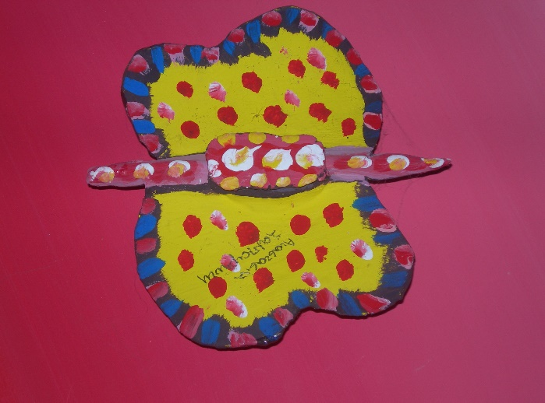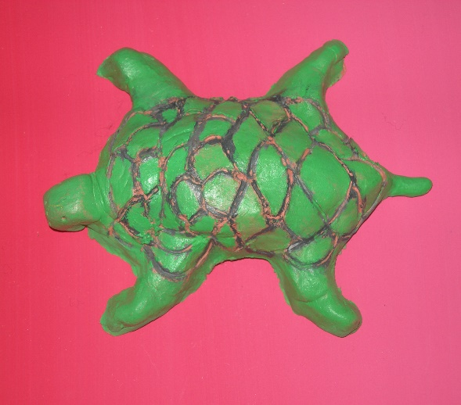

Πεταλουδίτσα Χελωνάκι

Πλαστική με πηλό, ζυμάρι, πλαστελίνες

Η αγορά του πηλού που στεγνώνει μόνος του, πρέπει να οργανωθεί από το ταμείο της τάξης ή το ταμείο γονέων και κηδεμόνων (1 κιλό κοστίζει από 4-5 ευρώ και επαρκεί μόνο για δύο άτομα σ΄ ένα μάθημα).

(Ο φυσικός πηλός είναι φθηνός, αλλά χρειάζεται ψήσιμο σε ειδικούς φούρνους, που δεν υπάρχουν στα ελληνικά σχολεία).

Ακολουθούν σχέδια που μας δείχνουν τις τρεις τεχνικές πλασίματος με πηλό:

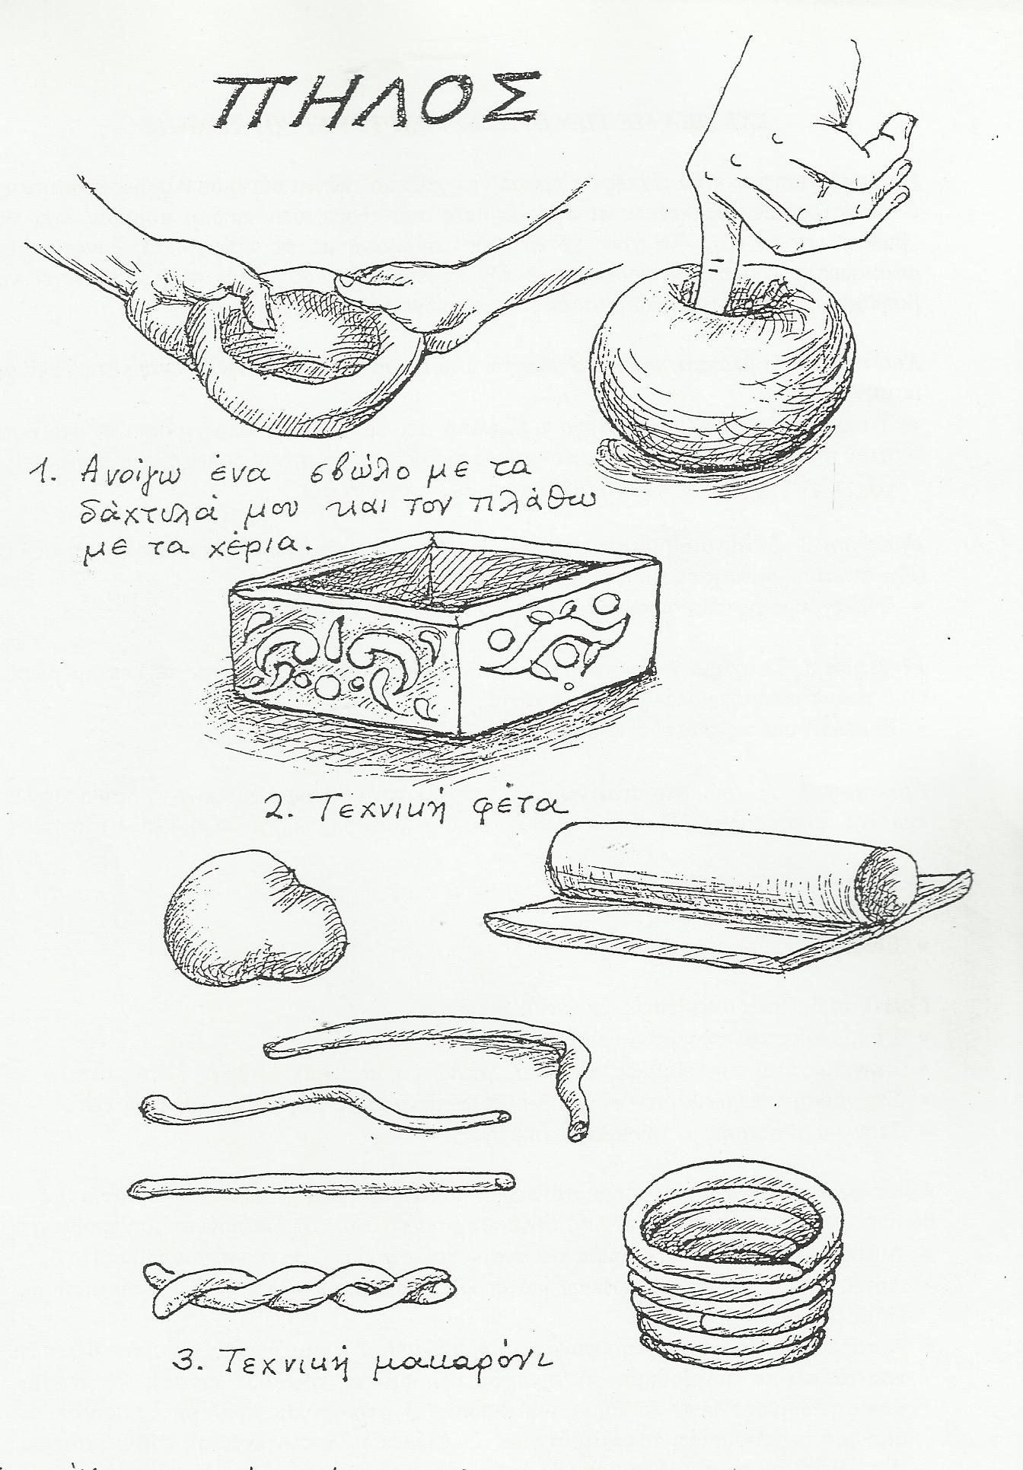

Για την οργάνωση του μαθήματος, σε κάθε θρανίο-ανά δύο παιδιά, χρειάζονται:

- Πηλός αυτοστεγνωνόμενος, λευκός και κόκκινος σε σακουλάκια των 500 γρ.
- Πλαστικά κουταλάκια, πηρουνάκια, μαχαιράκια
- Οδοντογλυφίδες και ξυλαράκια για σουβλάκια για στήριξη
- Μπουκαλάκια νερού κομμένα στη μέση, με νερό για να υγραίνουμε τα δάχτυλά μας.

Βασική οδηγία για όλα τα μαθήματα: Χρειάζεστε εποπτικό υλικό, δηλαδή να κατασκευάσετε δείγματα με χρώματα, πχ. από ένα μπλοκ με χαρτόνια κανσόν, να κόψετε τα χρώματα σε σχήματα κύκλου, τετραγώνου ή παραλληλόγραμμου, όπως επιθυμείτε. Όταν κάνετε μάθημα χρωμάτων, σημαντικό είναι να τα δείχνετε κιόλας. Μια καλή ιδέα είναι να κατασκευάσετε φατσούλες στρογγυλές, με όλα τα χρώματα του ουράνιου τόξου, τον κοκκινούλη, τον κιτρινούλη, τον μπλεδούλη κλπ., ζωγραφίζοντας επάνω τους χαρούμενα προσωπάκια.

Καλή σας επιτυχία!

